Tiết 17: ÔN TẬP GIỮA KÌ I
Thời gian thực hiện: (1 tiết)
I. MỤC TIÊU
1. Kiến thức
Củng cố kiến thức về:
- Đặc điểm dân tộc, dân số, lao động của Việt Nam,
- Quá trình đô thị hóa của Việt Nam
- Sự chuyển dịch cơ cấu kinh tế là nét đặc trưng của công cuộc đổi mới.
- Tình hình phát triển và phân bố của sản xuất nông- lâm- ngư nghiệp, công nghiệp và dịch vụ, giao thông vận tải, bưu chính viễn thông, thương mại và du lịch.
2. Năng lực
* Năng lực chung
- Năng lực tự chủ và tự học: biết chủ động tích cực thực hiện nhiệm vụ học tập được giao.
- Năng lực giao tiếp và hợp tác: Trình bày suy nghĩ/ ý tưởng, lắng nghe/ phản hồi tích cực; giao tiếp và hợp tác khi làm việc nhóm.
* Năng lực Địa Lí
- Năng lực nhận thức thế giới quan theo quan điểm không gian thông qua việc hệ thống các đặc điểm về đặc điểm dân cư và lao động Việt Nam.
- Năng lực giải thích các hiện tượng và quá trình địa lý tự nhiên thông qua việc mô tả được các tác động của dân số và lao động đến KT- XH Việt Nam.
- Năng lực truyền đạt thông tin địa lý thông qua việc trình bày nội dung học tập này với thầy cô và các bạn trong lớp.
3. Phẩm chất: Có ý thức tự giác trong học tập
II. THIẾT BỊ DẠY HỌC VÀ HỌC LIỆU

Chuẩn bị của GV
- Bài tập, câu hỏi trắc nghiệm.
- Sơ đồ tư duy
2. Chuẩn bị của HS
- Sách giáo khoa, sách tập ghi bài.
III. TIẾN TRÌNH DẠY HỌC
1. Hoạt động: Mở đầu
- Đại diện 1 học sinh vẽ mô tả các từ khóa trong vòng 30s. Các HS khác dựa vào hình vẽ và đoán đặc điểm. HS trả lời đáp án và nêu đậc điểm.
- Giáo viên cho HS liệt kê các đặc điểm mà học sinh đoán được.
- GV ghi nhận ý kiến sau đó chuyển ý vào bài.
2. Hoạt động: Hình thành kiến thức mới

2.1. Hoạt động 1: Hệ thống kiến thức về đậc đểm dân cư- lao động, sự phất triển các ngành knh tế của Việt Nam.
Hoạt động của GV và HS | Nội dung chính
* GV hướng dẫn cho HS hệ thống hóa kiến thức các chủ đề đã học theo nhóm
- GV chia lớp làm 6 nhóm nhỏ mỗi nhóm tư 4 -6 HS. Các nhóm tiến hành thảo luận theo nội dung ghi trong phiếu học tập.
+ Nhóm 1,2: tiến hành thảo luận theo nội dung về dân cư lao động Việt Nam.
+ Nhóm 3,4: tiến hành thảo luận theo nội dung về ngành nông nghiệp.
+ Nhóm 5,6: tiến hành thảo luận theo nội dung về ngành công nghiệp
+ Nhóm 7,8: tiến hành thảo luận theo nội dung về ngành dịch vụ.
- HS tiến hành thảo luận nhóm. Nội dung thảo luận được trình bày vào giấy A3 chẩn bị từ trước.
* HS tiến hành thảo luận nhóm
* GV tổ chức các nhóm tình bày thảo luận
- GV gọi đại diện các nhóm trình bày kết quả thảo luận
- Các nhóm khác nhận xét và bổ sung.
* GV chuẩn kiến thức, đánh giá và cho điểm các nhóm.
2.2. Hoạt động 2: Hướng dẫn vận dụng kiến thức, kĩ năng để giải quyết các câu hỏi và bài tập.
Hoạt động của GV và HS | Nội dung chính
* GV tổ chức cho học sinh thảo luận một số câu hỏi:  Câu 1: Em hãy trình bày sự phân bố dân tộc của nước ta. Tại sao trong những năm gần đây, Đảng và Nhà nước rất chú trọng đến sự phát triển kinh tế - xã hội ở các vùng đồng bào dân tộc?  Câu 4: Trình bày sự phát triển ngành thủy sản?  Câu 2: So sánh quần cư nông thôn và quần cư đô thị?  Câu 3: Trình bày các nhân tố tác đông đến sự phát triển và phân bố cuẩ ngành nông nghiệp?  Câu 5: Các nhân tố kinh tế - xã hội ảnh hưởng sự phát triển và phân bố của công nghiệp?  * HS suy nghĩ trả lời câu hỏi. Sau đó tiến hành trao đổi với bạn cùng bàn. Đưa ra kết quả đúng nhất.  * Đại diện học sinh trả lời câu hỏi. HS khác nhận xét bổ sung ý kiến.  * Giáo viên chuẩn kiến thức | Câu 1: Em hãy trình bày sự phân bố dân tộc của nước ta. Tại sao trong những năm gần đây, Đảng và Nhà nước rất chú trọng đến sự phát triển kinh tế - xã hội ở các vùng đồng bào dân tộc?  Phân bố các dân tộc  1. Dân tộc Kinh.  - Phân bố rộng khắp cả nước  - Tập trung chủ yếu ở đồng bằng, trung du và vùng duyên hải.  2. Các dân tộc ít người.  Chủ yếu ở miền núi và trung du: Thượng nguồn các con sông, có tài nguyên thiên nhiên phong phú, vị trí chiến lược quan trọng về an ninh quóc phòng.  - Trung du miền núi Bắc Bộ: 30 dân tộc  + Ở vùng núi thấp: Tày, Nùng (Tả ngạn sông Hồng); Thái Mường (Hữu ngạn sông Hồng).  + 700 – 1000m: Người Dao  + Vùng núi cao: Người Mông  - Khu vực Trường Sơn – Tây Nguyên: 20 dân tộc ít người: Gia-rai, Ê – đê, Cơ-ho… Phân bố thành từng vùng.  - Nam Trung Bộ và Nam Bộ: Người Chăm; Khơ-me; Hoa; Việt.  - Hiện nay, phân bố dân cư có sự thay đổi do cuộc vận động định canh, định cư  * Nhà nước rất chú ý đến sự phát triển kinh tế - xã hội ở các vùng đồng bào dân tộc vì:  - Phần lớn các dân tộc ít người tập trung ở các vùng trung du và miền núi. Đó là những nơi giàu có về tài nguyên thiên nhiên nhưng cơ sở hạ tầng chưa phát triển, kinh tế còn lạc hậu người dân thiếu kinh nghiệm nên đời sống nhân dân của các dân tộc đặc biệt là các vùng cao còn gặp nhiều khó khăn.  - Giảm chênh lệch về trình độ phát triển giữa các vùng. Đây được coi là chủ trương nhằm xóa đói giảm nghèo, là cơ sở để phát huy, củng cố khối đoàn kết các dân tộc anh em, giữ vũng an ninh quốc phòng biên giới.  Câu 2: So sánh quần cư nông thôn và quần cư đô thị?  Câu 3: Trình bày các nhân tố tác đông đến sự phát triển và phân bố cuẩ ngành nông nghiệp?  a.Nhân tố tự nhiên  1. Tài nguyên đất  - Đất là tài nguyên vô cùng quý giá.  - Đa dạng: có 2 nhóm chiếm diện tích lớn nhất là đất phù sa và đất feralit  + Đất phù sa tập trung ở các đồng bằng thích hợp trồng cây lương thực.  + Đất feralit : tập trung ở trung du và miền núi thích hợp trồng cây công nghiệp, cây ăn quả  2. Tài nguyên khí hậu.  - Khí hậu nhiệt đới ẩm gió mùa với nguồn nhiệt, ẩm phong phú giúp cây trồng sinh trưởng quanh năm  - Khí hậu phân hóa cho phép trồng được cả cây nhiệt đới và ôn đới.  - Các thiên tai ( bão, gió Tây khô nóng...)gây thiệt hại không nhỏ cho nông nghiệp.  3. Tài nguyên nước.  - Nguồn nước dồi dào đủ đáp ứng cho hoạt động sản xuất nông nghiệp.  - Khó khăn: mùa mưa gây lũ lụt, mùa khô gây hạn hán.  4. Tài nguyên sinh vật.  - Tài nguyên động thực vật phong phú là cơ sở để thuần dưỡng, tạo nên các giống cây trồng vật nuôi.  - Nhiều giống cây trồng vật nuôi có chất lượng tốt thích nghi với các điều kiện sinh thái của từng địa phương  b. Nhân tố kinh tế xã hội  1.Dân cư và lao động nông thôn  -Chiếm tỉ lệ cao, nhiều kinh nghiệm sản xuất nông nghiệp.  2.Cơ sở vật chất kỹ thuật  -Ngày càng hoàn thiện  3.Chính sách phát triển nông nghiệp  -Nhiều chính sách phát triển nông nghiệp.  4.Thị trường trong và ngoài nước  - Ngày càng được mở rộng  Câu 4: Trình bày sự phát triển ngành thủy sản.  1.Nguồn lợi thủy sản:  a. Thuận lợi:  - Điều kiện tự nhiên, tài nguyên thiên nhiên thuận lợi.  - Nguồn lợi thủy sản phong phú: có 4 ngư trường trọng điểm, có nhiều bãi cá, tôm, mực.  - Nhiều diện tích mặt nước (ngọt, lợ, mặn) để khai thác , nuôi trồng thủy sản: gồm bãi triều, đầm, phá, rừng ngập mặn, ven các đảo, vũng vịnh, ao hồ sông suối.  b/ Khó khăn:  - Về tự nhiên: môi trường suy thoái ô nhiễm, nguồn thủy sản giảm sút, thiên tai ( bão, lũ, gió mùa đông bắc…) thường xảy ra.  Kinh tế xã hội: Thị trường không ổn định, tàu thuyền phương tiện đánh bắt còn chậm đổi mới, thiếu vốn đầu tư, chưa chủ động nguồn giống và thức ăn thủy sản.  2: Sự phát triển và phân bố ngành thủy sản  */ Tình hình chung:  -Phát triển mạnh:  + Tổng sản lượng thủy sản 7,2 triệu tấn( 2017)  + Cơ cấu: gồm nuôi trồng và khai thác, nuôi trồng ngày càng chiếm tỉ trọng cao.  */ khai thác thủy sản:  -Sản lượng tăng khá nhanh. Đạt 3,4 triệu tấn( 2017)  - Phân bố: tất cả các tỉnh ven biển. chủ yếu Duyên hải Nam Trung Bộ và Đồng bằng sông Cửu Long.  + các tỉnh dẫn đầu: Kiên Giang, Bà Rịa-Vũng Tàu, Bình Thuận và Cà Mau.  */ Nuôi trồng thủy sản:  - Sản lượng đạt 3,8 triệu tấn(2017).  - đối tượng nuôi: Tôm, cá.  - Phân bố:  + Đồng bằng sông Cửu Long, đồng bằng sông Hồng.  + Các tỉnh dẫn đầu: An Giang, Đồng Tháp, Cần Thơ.  */ Xuất khẩu thủy sản: phát triển vượt bậc tác động mạnh đến khai thác và nuôi trồng, chế biến.  =>Vai trò của thủy sản: là ngành kinh tế quan trọng, ý nghĩa to lớn về KT-XH và góp phần bảo vệ chủ quyền vùng biển nước ta.  Câu 5: Các nhân tố kinh tế - xã hội ảnh hưởng sự phát triển và phân bố của công nghiệp.  Sự phát triển và phân bố công nghiệp phụ thuộc mạnh mẽ vào các nhân tố KTXH  1/Dân cư và lao động.  *Thuận lợi:  Dân cư đông nguồn lao động dồi dào.  Thị trường trong nước rộng lớn và quan trọng.  Thuận lợi cho nhiều ngành cần lao động đông, rẻ, lành nghề và thu hút vốn đầu tư nước ngoài.  */Khó khăn: trình độ khoa học kĩ thuật còn hạn chế.  2/Cơ sở vật chất kĩ thuật và cơ sở hạ tầng.  */ Thuận lợi.  Cơ sở hạ tầng ngày càng được cải thiện và phát triển ( nhất là các vùng kinh tế trọng điểm).  */ Khó khăn.  Nhiều công trình công nghệ trình độ thấp, chưa đồng bộ.  Phân bố tập trung ở một số vùng.  3/ Chính sách phát triển công nghiệp.  */ Thuận lợi:  Đẩy mạnh chính sách công nghiệp hóa và đầu tư.  Chính sách phát triển kinh tế nhiều thành phần.  Đổi mới những chính sách khác  */ Khó khăn.  Vốn ít, bộ máy hành chính cồng kềnh, phức tạp...  4/ Thị trường  */ Thuận lợi;  Thị trường trong nước và ngoài nước rộng lớn.  */ Khó khăn:  Sức ép cạnh tranh trên thị trường xuất khẩu.  Sự cạnh tranh hàng ngoại nhập.
   | Quần cư nông thôn | Quần cư đô thị
  Mật độ dân cư | Thấp | Cao
  Chức năng | Hành chính | Trung tâm kinh tế, chính trị, văn hóa, khoa học kĩ thuật.
  Hình thái quần cư | - Tập trung thành các điểm dân cư với nhiều tên gọi khác nhau: Làng, ấp, bản buôn, phum, sóc …  - Phân bố rải rác | - Tập trung đông đúc, tạo thành các thành phố lớn, các đô thị lớn, nhà ống san sát nhau hoặc các biệt thự liền kề.
3. Hoạt động: Luyện tập
- GV đưa ra câu hỏi:
Câu 1: Dựa vào Atlat Địa lí Việt Nam trang 23, hãy cho biết vùng nào sau đây có nhiều cảng biển nhất nước ta?
A. Trung du và miền núi Bắc Bộ.
B. Đồng bằng Sông Hồng.
C. Duyên hải Nam Trung Bộ.
D. Đồng bằng sông Cửu Long.
Câu 2: Hoạt động nào sau đây không phải của ngành viễn thông?
A. Điện thoại.
B. Chuyển phát nhanh.
C. Internet.
D. Truyền dẫn số liệu.
Câu 3: Căn cứ vào bản đồ Lúa( năm 2007) trong Atlat Địa lý Việt Nam trang 19, những vùng trồng nhiều lúa ở nước ta là
A. Đồng bằng sông Hồng và đồng bằng sông Cửu Long.
B. Đồng bằng sông Hồng và Duyên hải Nam Trung Bộ.
C. Đồng bằng sông Hồng và Trung du miền núi Bắc Bộ.
D. Đồng bằng sông Cửu Long và Duyên hải Nam Trung Bộ.
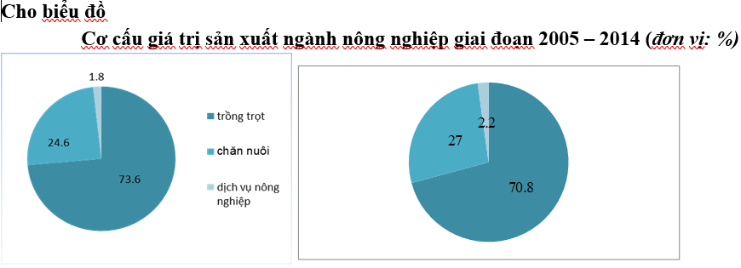
Câu 4:

Nhận xét nào sau đây không đúng về cơ cấu giá trị sản xuất nông nghiệp của nước ta trong giai đoạn trên?
A. Tỉ trọng ngành nông nghiệp có xu hướng giảm.
B. Dịch vụ nông nghiệp chiếm tỉ trọng còn thấp.
C. Chăn nuôi chiếm tỉ trọng cao nhất, có xu hướng tăng.
D. Sự chuyển dịch cơ cấu chủ yếu diễn ra ở ngành trồng trọt và chăn nuôi.
Câu 5: Cho biểu đồ sau:
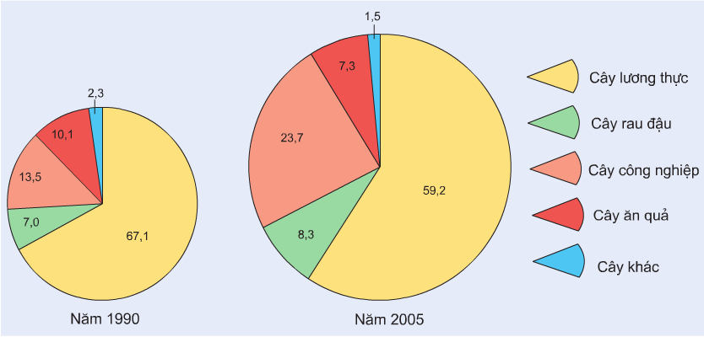
Nhận xét nào chính xác nhất về cơ cấu cây trồng của nước trong trong giai đoạn trên?
A. Cây lương thực chiếm tỉ trọng lớn nhất, đóng vai trò chủ đạo.
B. Cây rau đậu tăng nhanh nhất và liên tục.
C. Cây công nghiệp đóng vai trò lớn trong cơ cấu cây trồng.
D. Cây ăn quả có nhiều biến động trong quá trình phát triển
- HS suy nghĩ trả lời câu hỏi. Sau đó tiến hành trao đổi với bạn cùng bàn. Đưa ra kết quả đúng nhất.
- Đại diện học sinh trả lời câu hỏi. HS khác nhận xét bổ sung ý kiến.
- Giáo viên chuẩn kiến thức.
4. Hoạt động: Vận dụng

GV nhắc lại nhiệm vụ ôn tập lý thuyết, và biểu đồ miền để học sinh chuẩn bị kiểm tra 1 tiết.
* Hướng dẫn về nhà:
- Học bài theo nội dung SGK và vở ghi

